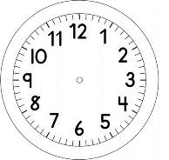
PORTUGUÊS
1) OLHE NO RELÓGIO DE SUA CASA E VEJA A HORA QUE VOCÊ
COMEÇARÁ ESTA ATIVIDADE E INDIQUE COM AS FLECHAS NO
RELÓGIO AO LADO.

2) INDIQUE COM NÚMEROS A HORA E OS MINUTOS NO RELÓGIO
DIGITAL, QUANDO COMEÇOU ESTA ATIVIDADE.

JOGO DE BINGO
HOJE VOCÊ JOGARÁ COM QUEM MORA EM SUA CASA.
DEPOIS NAS AULAS ONLINE, BRINCAREMOS JUNTOS COM A TURMA TAMBÉM.

MATERIAIS:
- UMA CARTELA COM PALAVRAS DA HISTÓRIA “O ELEFANTINHO NO POÇO”.
- LETRAS MÓVEIS DO ALFABETO.
- FEIJÕES OU OUTRO TIPO DE SEMENTE OU ALGO SIMILAR PARA MARCAR AS LETRAS SORTEADAS.

OBJETIVO:
GANHA QUEM MARCAR TODAS AS LETRAS DE UMA PALAVRA E OU A CARTELA CHEIA CONFORME O COMBINADO.
DEPOIS DE BRINCAR COM SUA FAMÍLIA FAÇA A PROPOSTA A SEGUIR.
I) NUM JOGO DE BINGO DE LETRAS, COM PALAVRAS DA HISTÓRIA “O ELEFANTINHO NO POÇO”, ASSINALE EM QUAIS PALAVRAS PODE SER COLOCADO O FEIJÃO, QUANDO FOR SORTEADA A LETRA:
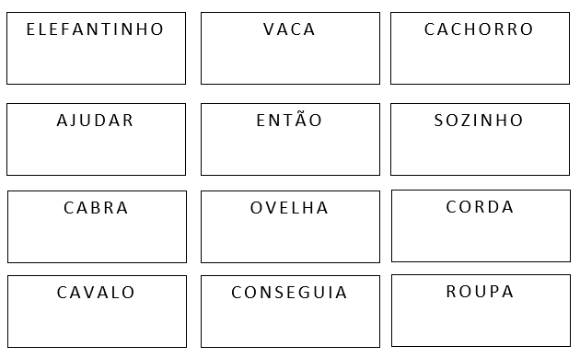
ESSA É A SUA CARTELA!
ESSA É A CARTELA DO OUTRO JOGADOR!
3) OLHE NO RELÓGIO DE SUA CASA E VEJA A HORA QUE VOCÊ
TERMINOU ESTA ATIVIDADE E INDIQUE COM AS FLECHAS NO
RELÓGIO AO LADO.

4) INDIQUE COM NÚMEROS A HORA E OS MINUTOS NO RELÓGIO
DIGITAL, QUANDO TERMINOU ESTA ATIVIDADE.

